

**Proyectos ejecutados en el 2017**

**PROYECTOS APROBADOS Y FINANCIADOS EN LA CONVOCATORIA DEL FONDO 2016 DE LA FUNDACIÓN EUROPAMUNDO**

**GARANTIZANDO EL ACCESO AL AGUA EN EL ALTO DOLPA.**

En las dos convocatorias anteriores de FEM hemos llevado a cabo proyectos para facilitar el desarrollo en el pueblo de Komang a través del acceso a la educación, el incremento de los ingresos, la atención a los ancianos y la conservación del patrimonio. En esta ocasión consideramos indispensable proporcionar un mejor acceso al agua, lo cual permitirá una gestión más eficiente del tiempo, una mayor productividad agropecuaria, una mejor higiene…En definitiva una reducción de las dificultades a las que se enfrentan en estas rudas tierras.

La propuesta diseñada junto al líder comunal Tulku Tsewang Dorjee Rinpoche incluye el trasvase de agua hasta el pueblo, la construcción de un embalse comunitario y el diseño para un futuro suministro de agua a viviendas y edificios de uso público.

**Beneficiarios directos**: 400 personas

**Beneficiarios indirectos**:

**Área Geográfica**: El pueblo de Komang y alrededores. Komang pertenece a la región de Dolpa en el noroeste de Nepal

**Área geográfica:**

**Duración: 12 meses**

**Cooperación Internacional para el Desarrollo España-Nepal**



[**ciden@ciden-nepal.org**](mailto:ciden@ciden-nepal.org)

**CREANDO VINCULOS POR SIEMPRE**

Es un proyecto orientado a complementar la atención integral de los niños y las niñas. Busca apoyar los procesos de promoción en salud y nutrición; además, de ser un escenario de formación para propiciar hábitos de vida saludable en los niños y en sus familias; además, con la ejecución del proyecto se busca garantizar las condiciones para brindar un servicio de nutrición acorde a los estándares de requerimientos y minutas nutricionales; así, como las condiciones de salubridad. Cabe resaltar que en la primera infancia se fundamenta toda la vida. Esta inversión promueve el rendimiento económico, la productividad, el ahorro en programas sociales, y la reducción de la violencia. Estudios demuestran que estos años son fundamentales para el desarrollo físico, social, emocional e intelectual; pues durante este período se adquieren las habilidades para pensar, hablar, aprender, razonar e interactuar con otros. Por esta razón es necesario aportar al desarrollo nutricional de los niños como eje transversal del fortalecimiento integral en la primera infancia.

**Beneficiarios directos:** 214 niños y 216 niñas

**Beneficiarios indirectos:** 410 familias

**Área geográfica:** Medellín (Dpto. de Antioquia) - Colombia

**Duración: 12 meses**

**Jardín Salas Cunas Medellín Gota de Leche**

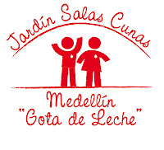

[**wwwgotadeleche.blogspot.com**](http://wwwgotadeleche.blogspot.com/)

[www.gotadelechemedellin.org](http://www.gotadelechemedellin.org)

**ASISTENCIA SANITARIA EN LA COMUNIDADES INDIGENAS DEL DEPARTAMENTO DEL BENI.**

El proyecto trata de crear y consolidar un sistema de salud autosostenible en las zonas más pobres y desamparadas de la selva boliviana. Para ello se realizan expediciones a las comunidades más alejadas donde se forma a gente de la propia comunidad en temas básicos de salud, esto se realiza con voluntarios cualificados que realizan viajes solidarios a Bolivia y, a la misma vez que forman, llevan botiquines básicos a las comunidades.

* Realizar 20 expediciones a las comunidades indígenas más aisladas para formar a personas de esas comunidades y llevar botiquines comunitarios.
* Llevar a cabo una experiencia de viaje solidario y voluntariado internacional en las comunidades indígenas para personal sanitario cualificado.

**Beneficiarios directos:** 18.000 personas

**Población del área de influencia:** 40.000 personas

**Área geográfica:** Departamento del Beni. Bolivia

**Duración: 12 meses**

[](http://solidaridadmedica.org/)

[**www.solidaridadmedica.org**](http://www.solidaridadmedica.org)

**ORFANATO EN NALA**

Nuestro objetivo es construir un Orfanato para los 25 niños que acudían a esta escuela y que perdieron a sus familias también tras los terremotos. De momento se encuentran con familias acogidos, para la situación de pobreza y dificultad añadida tras la catástrofe hace que no les puedan tener por mucho tiempo.

**Beneficiarios directos:** 25 niños y niñas

**Beneficiarios indirectos:**

**Área geográfica:** Nala, a unos 40 km de Kathmandú (Nepal)

**Duración: 12 meses**

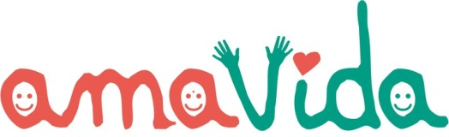

[**www.proyectoamavida.org**](http://www.proyectoamavida.org/)

**MEREZCO UNA OPORTUNIDAD.**

|  |
| --- |
| Desarrollo de planes integrales de empleo que combinen acciones de diferente naturaleza: como información, orientación, asesoramiento y formación sociolaboral, con la finalidad de conseguir la inserción laboral de las personas mayores de 45 años desempleadas de larga duración (más de 1año en desempleo) residentes en la Comunidad de Madrid.  Dotar a los participantes del proyecto con las herramientas necesarias para conseguir su integración laboral que, para la Fundación Randstad, es la mejor manera de conseguir una integración social real. Además buscar ofertas de empleo desde la Fundación adecuadas a su situación que, complementado con la búsqueda de los propios participantes, les permita acceder a puestos de trabajo acordes con sus aptitudes y su actitud profesional y personal. |

**Beneficiarios directos:** 80

**Beneficiarios indirectos:** sus familias

**Área geográfica:** Madrid (España)

**Duración: 12 meses**

[Descripción: logo randstad](https://www.randstad.es/Pages/Home.aspx)

[**https://www.randstad.es/fundacion_randstad/Pages/FundacionRandstad.aspx**](https://www.randstad.es/fundacion_randstad/Pages/FundacionRandstad.aspx)

**DANZA – TEATRO Y DIVERSIDAD**

Clases semanales de Danza-Teatro Diverso/a con personas con diversidad funcional física, psíquica y/o sensorial en la Comunidad de Madrid, pudiendo participar personas sin diversidad funcional. Este proyecto se está desarrollando desde el año 2004 y con el apoyo de esta convocatoria confiamos crezca como proyecto de aprendizaje y conocimientos en torno a la danza-teatro en su vertiente artística (ofrecer la posibilidad de la participación accesible de todos/as al Arte y la Cultura) así como en su vertiente social (favoreciendo la inclusión social, convivencia y diversidad de las personas).

**Beneficiarios directos:** 65 personas

**Beneficiarios indirectos:** 310 entre familiares y profesionales.

**Área geográfica:** Madrid (España)

**Duración: 12 meses**

[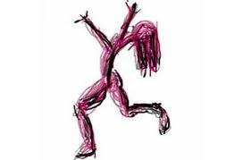](http://www.google.es/url?sa=t&rct=j&q=&esrc=s&source=images&cd=&cad=rja&ved=0CAQQjRw&url=http://www.autismomadrid.es/federacion-autismo-madrid-blog/clase-gratuita-de-la-asociacion-dan-zass/&ei=0NLwUoLiA8ip0QXDxoDQDw&usg=AFQjCNGgK2i7sxI2hR6iH8nVZeEOQ7OMcg&bvm=bv.60444564,d.d2k)

[**http://www.danzass.com/**](http://www.danzass.com/)

**CAMPOS DE REFUGIADOS EN KENIA**

Este proyecto apoya la puesta en marcha de negocios entre los refugiados somalíes y sur sudaneses que viven en el campo de Kakuma, cercano a las fronteras de Sudán del Sur, Etiopía y Uganda. **Quiere contribuir a ampliar en 20 acres (casi 81.000 metros cuadrados) las tierras de labranza para obtener productos de la huerta y poder venderlos en el mercado local, y a la puesta en marcha de negocios de crianza de animales.** Todas las personas refugiadas tienen el potencial de llegar a ser autosuficientes en sus lugares de acogida, si bien para que esto sea posible, necesitan ayuda evitando de este modo que emprendan un éxodo a Europa con un final que en tantas ocasiones les lleva a la muerte.

**Beneficiarios directos**: 1.250 personas.

**Beneficiarios indirectos**: 7500 personas familiares

**Área Geográfica**: Campo de Kakuma (Kenia).

**Duración: 12 meses**

[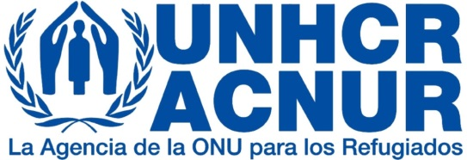](http://www.google.es/url?sa=i&rct=j&q=&esrc=s&source=images&cd=&cad=rja&uact=8&docid=qpp6nb4ZGYp2lM&tbnid=-PtMZFv68VofPM:&ved=0CAUQjRw&url=http://www.absolutvalencia.com/programa-estacion-abierta-para-ayudar-a-los-refugiados-de-acnur/&ei=5UaDU5KKBYuqyASN6IDIAw&bvm=bv.67720277,d.d2k&psig=AFQjCNHGXe_ES31EFIAr8tjh5PaHiH_QPA&ust=1401198675338927)

[**http://www.acnur.es/**](http://www.acnur.es/)

**APADRINANDO A FAMILIAS**

La idea es que vuestra "Fundación Europa Mundo" nos ayude en nuestro proyecto de “Apadrinando Familias”. ¿Y de qué manera?

Vuestra donación, apadrinando a las 4 familias, irá destinada exclusivamente a compras de bienes alimenticios e higiénicos de primera necesidad cada 10 o 15 días, gastos escolares (libros de texto, uniformes escolares, ropa de deporte para las clases...), y otros gastos puntuales como gafas, o Reyes Magos..

**Beneficiarios directos:** 9 niños y niñas

**Beneficiarios indirectos:** 4 familias

**Área geográfica:** Comunidad de Madrid

**Duración: 12 meses**



[**http://www.granitoagranito.org/**](http://www.granitoagranito.org/)

**CLINICA MOVIL.**

Atencion sanitaria tanto con la clínica móvil en 9 puntos de atención como en el dispensario Napeikar en Turkana (Kenia); El dispensario de Napeikar es el centro de operaciones de la clínica móvil al que se acude 2-3 veces en semana. En este dispensario de atiende a los pacientes en peor estado previamente seleccionados por el community health worker.

**Beneficiarios directos:** 12.740 personas, (6.370 mujeres, 3.920 niños (<15 años) y 2.450 ancianos).

**Beneficiarios indirectos: --**

**Área geográfica:** Turkana (Kenia)

**Duración: 12 meses**

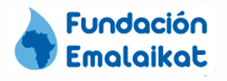

**http://www.fundacionemalaikat.es/**

**CENTRO DE ACOGIDA PARA PERSONAS EN SITUACIÓN DE RIESGO Y/O EXCLUSIÓN SOCIAL**

El Centro de Acogida constituye un equipamiento básico de la Red de Servicios Sociales Comunitarios que integra un conjunto de actuaciones que incluye los siguientes módulos:

1. Módulo Abierto: Cubre necesidades básicas de alojamiento, alimentación e higiene personal.

2. Módulo de Inserción: inserción socio-laboral de usuarios/as y de las familias residentes.

3. Módulo Familiar: Aloja a grupos familiares que carezcan de recursos económicos.

4. CES (Centro de Emergencia Social): Acogida puntualmente y de emergencia.

**Número de beneficiaros directos por sexo:** 62 Mujeres (26 %) 178 Varones (74%) – Total 240

**Número de beneficiarios indirectos por sexo:** 36 Mujeres (30 % del total) 84 Varones (70%) – Total 120

**Área geográfica:** Algeciras (España)

**Duración: 12 meses**

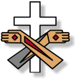 27600

[**http://www.cruzblanca.org/**](http://www.cruzblanca.org/)

**CENTRO DE ATENCIÓN Y PROMOCIÓN DE LA SALUD ACAHUAL**

El Centro Acahual contratará a una médica que trabajará 45 horas semanales en consulta de lunes a viernes no festivos y realizará los sábados colposcopias, cauterizaciones, crioterapia, o biopsias. Esa asistencia se brinda a mujeres del barrio de Acahualinca y aledaños, así como a los hijos a su cargo. La doctora participará en las actividades de promoción de la salud y de apoyo a mujeres maltratadas, que habitualmente viene realizando el Centro en ese barrio pobre de Managua.

**Beneficiarios directos:** 3.000 mujeres e hijos/as

**Beneficiarios indirectos:** 10.000 personas

**Área geográfica:** Barrio Acahualinca en Managua (Nicaragua)

**Duración: 12 meses**

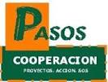

[**http://pasoscooperacion.webcindario.com**](http://pasoscooperacion.webcindario.com)

**VOLUNTARIOS SANITARIOS EN EL ATLAS MARROQUÍ.**

Se pretende incidir sobre la salud de la población de pueblos aislados sin puestos de salud del Alto Atlas Central en el Círculo de Tounfite (Provincia Midelt) con una altitud de entre 1800 y 2300 m., manteniendo la red unas Casas Base dotadas con botiquines de atención urgente, atendidos por voluntarios/as de Salud. Este proyecto pretende también acercar a la población al Sistema Sanitario Local.

**Beneficiarios directos:** 800 personas

**Beneficiarios indirectos:** --

**Área geográfica:** Tounfite (Marruecos)

**Duración: 12 meses**



[**http://pasoscooperacion.webcindario.com**](http://pasoscooperacion.webcindario.com)

**OFICINA DE PROMOCIÓN DE TURISMO SOSTENIBLE EN MANABI (Red de Turismo Jipijapa Wankavilka).**

El proyecto contempla la implementación de una oficina de promoción y comercialización en Puerto López dónde pasan y se hospedan 240 000 turistas al año. Esa oficina permitirá promocionar la oferta turística de las comunidades y aumentar la venta directa de los paquetes turísticos a los turistas. El alquiler de las bicicletas permitirá cubrir los gastos de funcionamiento de la oficina y de proponer nuevas rutas turísticas descubriendo la región y las comunidades en bicicletas. A través de esa oficina se podrá gestionar la venta a través de agencias de viajes nacionales e internacionales y así aumentar la llegada de turistas a las comunidades.

**Beneficiarios directos**: 108 familias

**Beneficiarios indirectos:** 358 familias

**Área Geográfica**: 9 comunidades campesinas de los cantones Jipijapa y Paján de la provincia de Manabí en Ecuador.



[**http://www.proturisco.org**](http://www.proturisco.org)

**PERSONAS SIN HOGAR EN SITUACIÓN DE CALLE EN LA CIUDAD DE MADRID.**

El proyecto atiende a las personas que en la ciudad de Madrid, se encuentran en situación de calle. Se fundamenta en siete rutas que salen diariamente de lunes a jueves por la zona centro. Las rutas están formadas por voluntarios sociales que tratan de crear un espacio de encuentro desde la igualdad con las personas sin hogar y, desde aquí, romper su soledad acompañar su proceso y potenciar aquellos aspectos relacionales y afectivos que les ayuden a recuperar la motivación y la autoestima necesarias para iniciar cualquier proceso de mejora de su situación. Además, trabajamos en red y estamos permanentemente coordinados con el resto de recursos y entidades.Por último, el proyecto hace una intensa labor de sensibilización social.

**Beneficiarios directos**: 350

**Beneficiarios indirectos**: 1.000 (Voluntarios del Programa)

**Área Geográfica**: Ciudad de Madrid (España)

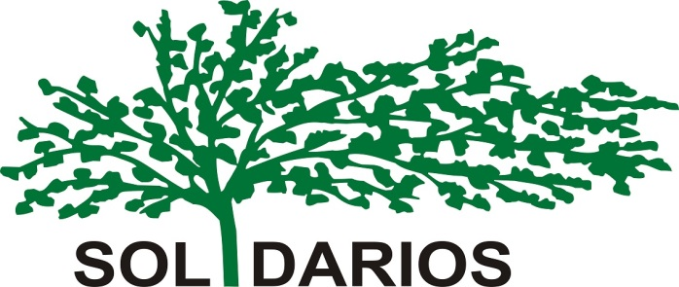

**http://www.solidarios.org.es/TEATRO SOLIDARIO RIVENDELL**

Se quiere poner en marcha la primera obra de teatro solidario de la que realizaremos como mínimo 10 representaciones en un teatro profesional. Una vez logrado este objetivo esperamos recaudar suficiente para poder construir un pozo en África y poder realizar una segunda representación. Con la ayuda de FEM cubriremos los gastos de vestuario, decorados, alquiler del teatro para las 10 representaciones y para la promoción de la obra.

**Beneficiarios directos**: 12

**Beneficiarios indirectos**: Los beneficiarios del pozo de agua.

**Área Geográfica**: Ciudad de Madrid (España)

**CONSTRUYENDO HUELLAS**

**“CONSTRUYENDO HUELLAS formación y desarrollo personal de menores en riesgo de exclusión para la inserción laboral en turismo responsable**” se fundamenta en una necesidad detectada en la zona de acción en la que los menores escolarizados tienen un bajo nivel educativo y un fracaso escolar notable, fundamentalmente aquellos que están en la preadolescencia y adolescencia. El programa consiste en clases de apoyo en inglés (idioma oficial en el país) e informática (India es el mayor productor de software del mundo) así como de desarrollo personal para una futura inserción sociolaboral en el sector del turismo sostenible y responsable creando una cooperativa de guías turísticos para fomentar *el conocimiento y defensa del medio ambiente, el respeto por las diferencias culturales y la protección de los paisajes con sus patrimonios naturales, arqueológicos y culturales.*

**Beneficiarios directos**: 140

**Beneficiarios indirectos**: 400

**Área Geográfica**: Calcuta (Santagrachi es uno de los principales slums del área de Howrah) - India

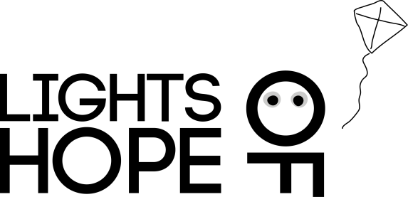

[**www.lights-of-hope.org**](http://www.lights-of-hope.org)

**NUTRICIÓN Y SEGURIDAD ALIMENTARIA**

La casa hogar de NPH en Perú acoge a 105 niños y jóvenes sin recursos y les cubre sus necesidades más básicas: atención médica, alimentación, y educación, hasta que alcanzan la mayoría de edad y tienen la preparación suficiente (estudios universitarios o técnicos) como para independizarse, formar su propia familia y ser ejemplos para su comunidad. En todas estas etapas, la nutrición de los niños es primordial dado que la mayoría de estos cuando llegan a nuestro hogar padecen problemas severos de desnutrición. Debemos recuperarlos nutricionalmente y asegurar una correcta alimentación que les permita aprovechar al máximo las oportunidades formativas que encuentran en la casa hogar. El proyecto busca la sostenibilidad alimentaria de los niños.

**Beneficiarios directos**: 105 niños/as y adolescentes

**Beneficiarios indirectos**: 20 empleados locales

**Área Geográfica**: El hogar de NPH Perú en San Vicente de Cañete.

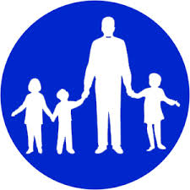

[**https://www.nph-spain.org/**](https://www.nph-spain.org/)

**CENTRO DE SALUD MATERNO-INFANTIL**

Se acondicionará un pequeño centro de atención primaria a la salud (APS) y una cocina que servirá junto al APS como centro de tratamiento nutricional para niños y mujeres, desde donde podremos garantizar el cumplimiento progresivo del derecho a la salud, especialmente la salud materno-infantil, como condición necesaria para mejora de la calidad vida de mujeres y niños en la aldea rural de San Isidro del Pacayal (Santa Bárbara, Honduras). Serán beneficiarios de este proyecto 1.314 niños, niñas, mujeres embarazadas y madres, y 250 familias de esta zona, que por falta de recursos carecen de atención especializada en salud y nutrición.

**Beneficiarios directos**: 1.314 (1012 niños y niñas, 20 mujeres embarazadas, 282 madres y mujeres.

**Beneficiarios indirectos**: 250 familias.

**Área Geográfica**: San Isidro del Pacayal (Santa Bárbara – Honduras)

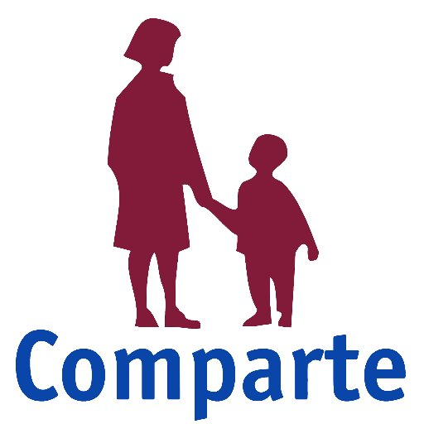

[**https://www.comparte.org/**](https://www.comparte.org/)

**PREVENCIÓN Y REMEDIACIÓN DEL ABUSO SEXUAL INFANTIL EN ECUADOR.**

El proyecto trabaja para crear conciencia, visibilizar, educar y apoyar a la sociedad entera sobre el tema, generando cambios positivos en nuestra cultura y organizaciones, que permitan frenar el abuso sexual infantil teniendo como resultado la prevención adecuada y a tiempo, evitando la multitud de problemas que, a largo plazo, imponen una sustancial carga social y económica a nuestro país y a las naciones del mundo.

**Beneficiarios directos**: Ver campaña

**Beneficiarios indirectos**:

**Área Geográfica**: Ecuador

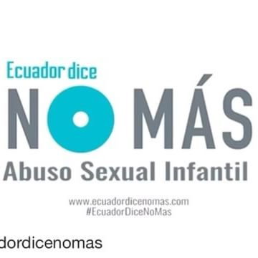

[**www.ecuadordicenomas.com**](http://www.ecuadordicenomas.com)

**DESARROLLO DEL ECOTURISMO EN EL POBLADO DE FAOYE, DELTA DEL SINE SALOUM, SENEGAL.**

El **Ecocampamento Solidario de Faoye** es una instalación ecoturística, solidaria y comunitaria, representando, según el Consejo de Jefes del Poblado, el **proyecto de desarrollo más importante de la Comunidad Rural en estos momentos**  y de cara al futuro**.** Está **gestionado por un grupo de personas del poblado**, elegidos por consenso entre las familias, formando un **GIE** (Grupo de Interés Económico), figura administrativa muy frecuente en Senegal que permite operar comercialmente a un colectivo de una manera sencilla. La **supervisión de la gestión la realiza Campamentos Solidarios**, que aporta la financiación de la construcción de la instalación mediante donaciones de instituciones públicas o privadas.

**Beneficiarios directos**: 7 personas y sus familias, y las 2.000 personas del poblado.

**Beneficiarios indirectos**: Comunidad Rural de Djilas (10.000 personas).

**Área Geográfica**: Poblado de Faoye, delta del Sine Saloum (Senegal)**.**

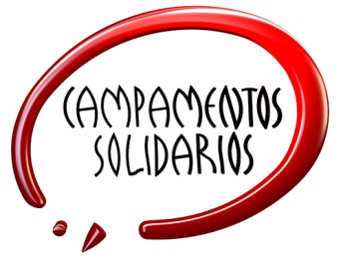

[**http://www.campamentos-solidarios.org/**](http://www.campamentos-solidarios.org/)

**PROGRAMA DE ACCIÓN, DEFENSA Y REACCIÓN CONTRA LA VIOLENCIA DE GÉNERO.**

Concebimos el Programa de Acción, Defensa y Reacción contra la Violencia de Género evaluando nuestras necesidades y la respuesta del sistema (sistema judicial, policial, sanitario, de atención integral y social…). Al emprender su liberación la mujer inicia una lucha de múltiples frentes: judicial, social, laboral, física y emocional. Las consecuencias económicas, físicas y psicológicas del maltrato merman su capacidad de reacción. La escasez de ayudas provoca explotaciones laborales, caída en la pobreza, en nuevos maltratos por aumento de la vulnerabilidad, tambaleándose los pasos emprendidos o animándose a no emprenderlo nunca por miedo a ello y a la falta de confianza en el sistema.

Nuestro programa sirve de apoyo efectivo según la mujer avanza en el proceso, aumentando su capacidad de defenderse física, emocional, judicial, social y laboralmente, dotándolas de herramientas adecuadas para emprender una nueva vida sin violencia.

**Beneficiarios directos**: 200 mujeres

**Beneficiarios indirectos**: 400 familias

**Área Geográfica**: Fuenlabrada y la Comunidad de Madrid (España)



[**https://asociacionvictoria.wordpress.com/**](https://asociacionvictoria.wordpress.com/)